绝密★启用前
2019年普通高等学校招生全国统一考试（上海卷）
数学试卷
（满分150分，考试时间120分钟）
考生注意
1.本场考试时间120分钟，试卷共4页，满分150分，答题纸共2页.
2.作答前，在答题纸正面填写姓名、准考证号，反面填写姓名，将核对后的条形码贴在答题纸指定位置.
3.所有作答务必填涂或书写在答题纸上与试卷题号对应的区域，不得错位.在试卷上作答一律不得分.
4.用2B铅笔作答选择题，用黑色字迹钢笔、水笔或圆珠笔作答非选择题.

一、选择题：（本大题共12题，1-6题每题4分，7-12题每题5分，共54分）
- 已知集合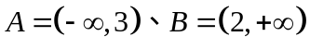，则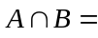________.
- 已知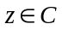且满足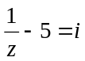，求________.
- 已知向量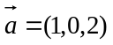，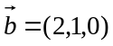，则与的夹角为________.
- 已知二项式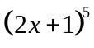，则展开式中含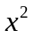项的系数为________.
- 已知x、y满足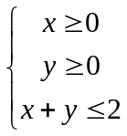，求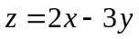的最小值为________.
- 已知函数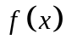周期为，且当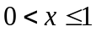，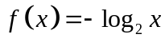，则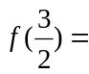________.
- 若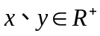，且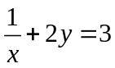，则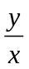的最大值为________.
- 已知数列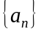前n项和为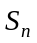，且满足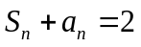，则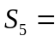______.
- 过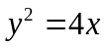的焦点并垂直于轴的直线分别与交于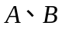，在上方，为抛物线上一点，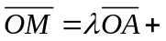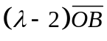，则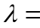______.
- 某三位数密码锁，每位数字在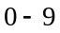数字中选取，其中恰有两位数字相同的概率是_______.
- 已知数列满足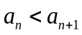（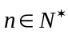），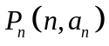在双曲线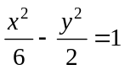上，则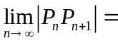_______.
- 已知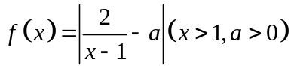，若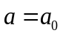，与轴交点为，为曲线，在上任意一点，总存在一点（异于）使得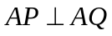且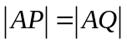，则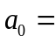__________.

二.选择题（本大题共4题，每题5分，共20分）
- 已知直线方程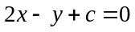的一个方向向量可以是（ ）
- 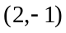 B. 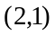 C. 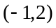 D. 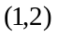
- 一个直角三角形的两条直角边长分别为1和2，将该三角形分别绕其两个直角边旋转得到的两个圆锥的体积之比为（ ）
- 1 B. 2 C. 4 D. 8
- 已知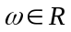，函数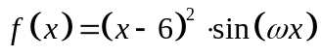，存在常数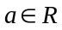，使得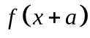为偶函数，则可能的值为（ ）
- 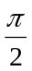 B. 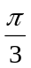 C. 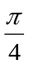 D. 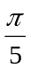
- 已知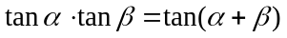.
①存在在第一象限，角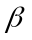在第三象限；
②存在在第二象限，角在第四象限；
- ①②均正确； B. ①②均错误； C. ①对，②错； D. ①错，②对；

三.解答题（本大题共5题，共76分）
- （本题满分14分）如图，在长方体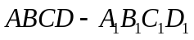中，为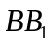上一点，已知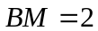，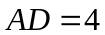，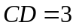，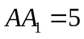.
（1）求直线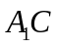与平面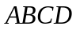的夹角；
（2）求点到平面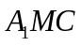的距离.
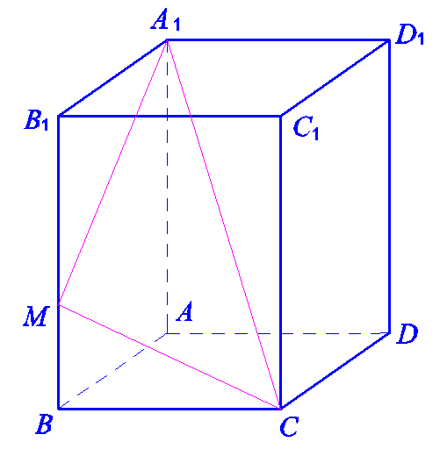

18.（本题满分14分）已知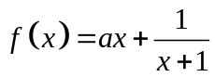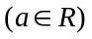.
（1）当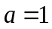时，求不等式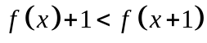的解集；
（2）若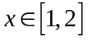时，有零点，求的范围.
19.（本题满分14分）如图，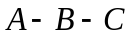为海岸线，为线段，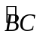为四分之一圆弧，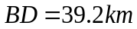，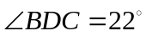，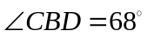，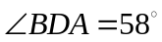.
（1）求长度；
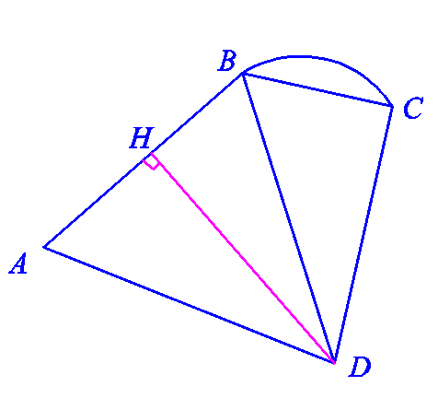
（2）若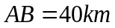，求到海岸线的最短距离.（精确到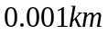）

20.（本题满分16分）
已知椭圆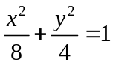，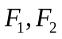为左、右焦点，直线过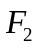交椭圆于A、B两点.
（1）若AB垂直于轴时，求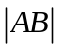；
（2）当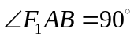时，在轴上方时，求的坐标；
（3）若直线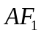交轴于M，直线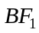交轴于N，是否存在直线，使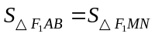，若存在，求出直线的方程；若不存在，请说明理由.

21.（本题满分18分）
数列有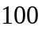项，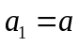，对任意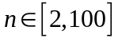，存在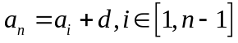，若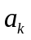与前项中某一项相等，则称具有性质.
（1）若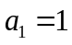，求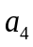可能的值；
（2）若不为等差数列，求证：中存在满足性质；
（3）若中恰有三项具有性质，这三项和为，使用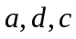表示

